

Luxembourg, le 28 janvier 2026

Escapade culturelle à Liège: samedi 24 janvier 2026

Chers amis,

Le jour n’était pas encore levé lorsque nous nous sommes retrouvés au petit Glacis, emmitouflés dans nos manteaux. À 8h00 précises, nous montons dans le bus conduit par Christophe, notre compagnon de route pour cette journée.

La Boverie sous le soleil – Rencontre avec Robert Doisneau ‘Instants Donnés »
Notre première halte fut le Musée de La Boverie, posé dans un parc insulaire enveloppé par les bras de la Meuse. Construit pour l’Exposition universelle de 1905, le bâtiment mêle élégance classique et modernité lumineuse grâce à l’aile contemporaine conçue par Rudy Ricciotti. Sous le soleil hivernal, l’architecture resplendissait : façades éclatantes, parc silencieux, atmosphère apaisante.

À l’intérieur, nos guides nous attendaient pour une visite de la grande rétrospective consacrée à Robert Doisneau. Très vite, nous nous laissons porter par l’univers poétique et profondément humaniste du photographe : son regard tendre sur l’enfance, le travail, la précarité, mais aussi sur les artistes, les écrivains, la mode et les bistrots. Ses scènes de rue, silhouettes parisiennes et instants saisis avec humour et délicatesse dévoilent toute la beauté fragile du quotidien. Nous découvrons également une sélection belge inédite : de la Tour cybernétique aux hauts-fourneaux de Liège, des Gilles au charme de Bruges, sans oublier l’Expo 58 ou encore Georges Simenon.

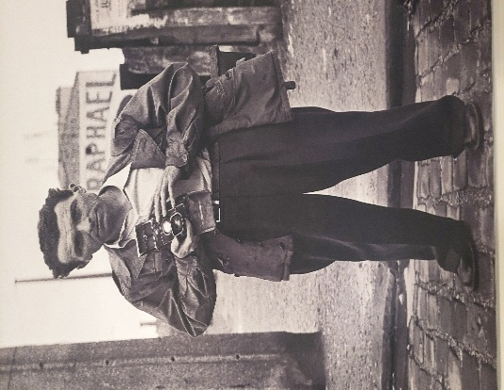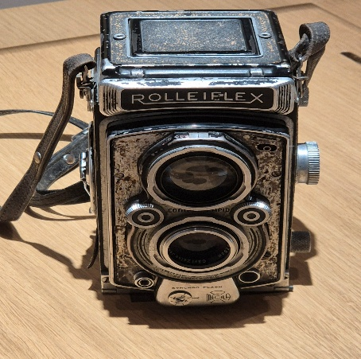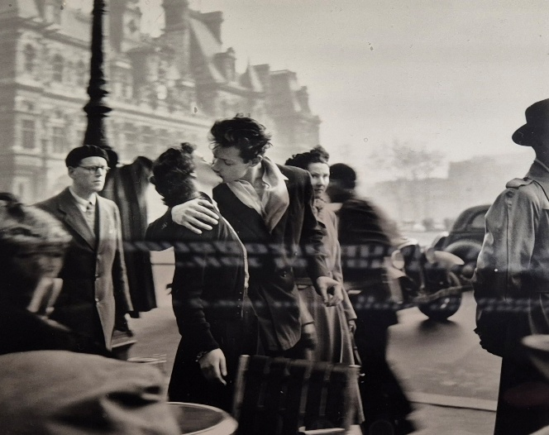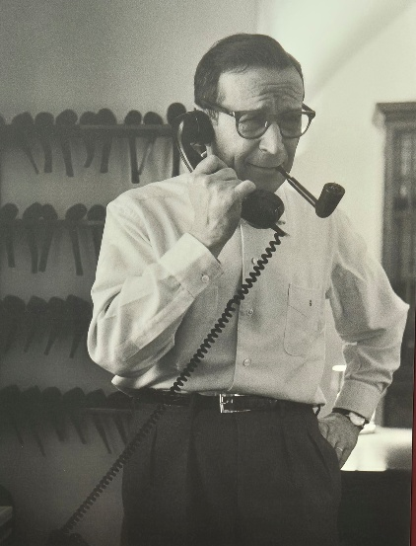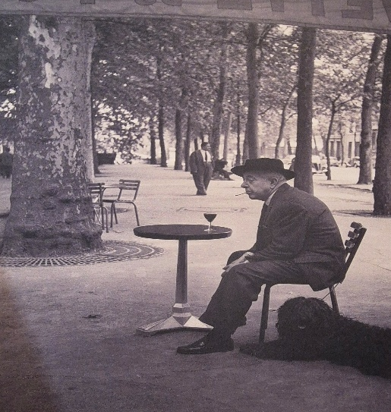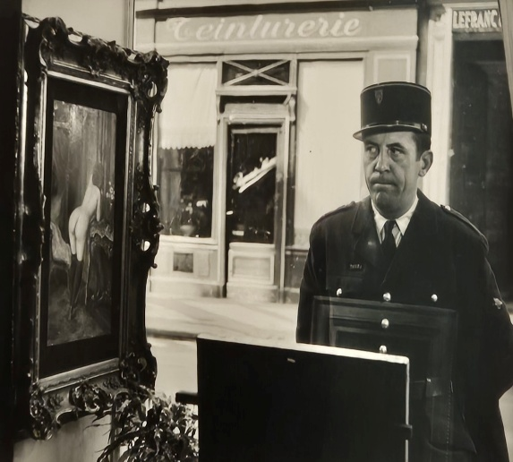

Découverte de Liège – Histoire et architecture
À la sortie, notre guide Isabelle nous rejoint dans le bus — déjeuner inclus — et nous accompagne vers le centre de Liège en ponctuant le trajet d’un petit « sightseeing ». Elle nous raconte la riche histoire de cette ville, ancienne principauté ecclésiastique et haut lieu intellectuel pendant des siècles.

Sous un soleil toujours généreux, nous descendons sur la place Saint-Lambert, vaste esplanade chargée d’histoire, avant de visiter le Palais des Princes-Évêques, rarement accessible au public. Grâce à l’insistance d’Isabelle, sonnant et frappant à toutes les portes, nous découvrons ses salles officielles, ses salons élégants et la solennité tranquille de ses couloirs. Reconstruit au XVIᵉ siècle à l’initiative du cardinal Érard de La Marck après le sac de Charles le Téméraire, le palais est aujourd’hui le Palais de justice de Liège. Une aile néo-gothique, le Palais provincial, fut ajoutée entre 1849 et 1853.

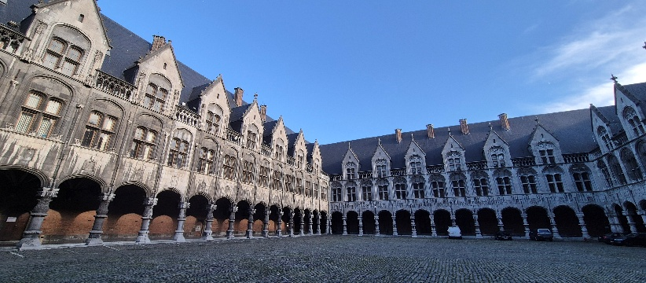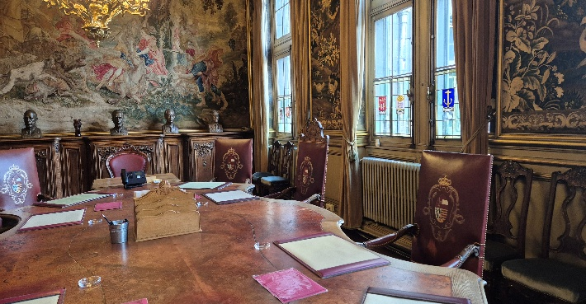

Seraing – Le cristal en majesté au Val Saint-Lambert
L’après-midi se poursuit à Seraing avec la visite du Musée du Val Saint-Lambert, véritable temple du cristal belge. Grâce aux explications passionnées de notre guide, nous découvrons l’histoire de la manufacture et les techniques de travail du verre : fusion, soufflage, taille, polissage. Les reflets du soleil d’hiver dansaient sur les pièces exposées, révélant leurs couleurs profondes et la finesse de leurs motifs.

La visite se prolonge avec la découverte de l’ancienne abbaye et du quartier des ouvriers. Un passage rapide par le magasin, avec l’accord du chauffeur, clôt l’étape avant notre retour vers le Luxembourg.

Le voyage s’achève dans le calme, la bonne humeur et la satisfaction d’une journée exceptionnellement riche.

